Pedido de Informações nº. _____/2016.

Excelentíssimo Senhor
Presidente da Câmara Municipal de Vereadores
Ver. GILBERTO CEZAR
Canela/RS

Senhor Presidente.

Os Vereadores signatários, no uso de suas atribuições legais e regimentais, solicitam que após aprovado em Plenário seja encaminhada à Administração Municipal PEDIDO DE INFORMAÇÕES para que seja informado:

Referente aos FOOD TRUCKS:

- Existe alguma lei que regulamenta esta atividade no município? Se tiver, cópia da Lei;
- Quantos vendedores ambulantes de alimento existem em nosso município;
- Copia do alvará de cada um destes ambulantes de alimentos;
- Foi concedido alvará para esta atividade de julho de 2015 a presente data?
- Se existe previsão para a concessão de novos alvarás, se existir, como será a classificação para a liberação desta atividade;
- Existem solicitações de alvará para esta atividade de FOOD TRUCKS? Se existir, cópia das solicitações;
- Copia da licença ou qualquer outra autorização que permite essa atividade no município;
- Existe algum lugar específico para essa atividade;

JUSTIFICATIVA:

As informações solicitadas atendem a questionamentos da comunidade local, bem como as funções de fiscalização e controle que cabe ao legislador, contidas na constituição federal, lei orgânica Municipal e Regimento Interno.

Câmara Municipal de Canela/RS, 09 de junho de 2016.

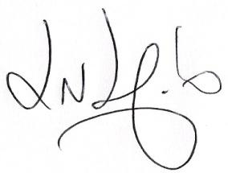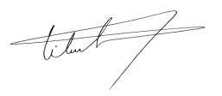
Luciano Melo Vilmar Santos Roberto Grulke Vereador PMDB Vereador PMDB Vereador PMDB

